ΕΛΛΗΝΙΚΗ ΔΗΜΟΚΡΑΤΙΑ
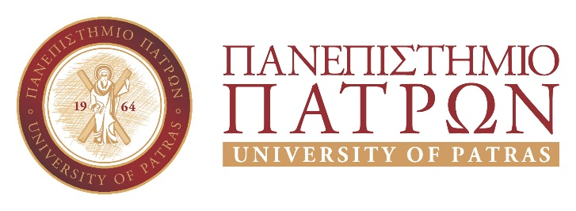 |  | ΓΕΝΙΚΗ ΔΙΕΥΘΥΝΣΗ ΟΙΚΟΝΟΜΙΚΩΝ ΥΠΗΡΕΣΙΩΝ ΚΑΙ ΦΟΙΤΗΤΙΚΗΣ ΜΕΡΙΜΝΑΣ  ΔΙΕΥΘΥΝΣΗ ΦΟΙΤΗΤΙΚΗΣ ΜΕΡΙΜΝΑΣ  Email: dfm@upatras.gr  Website.: https://www.upatras.gr/foitites/foititiki-merimna

Υποβολή αιτήσεων σίτισης πρωτοετών φοιτητών από μεταγραφή και εισερχόμενων φοιτητών Erasmus+ ΚΑ131
για το ακαδημαϊκό έτος 2024 - 2025
Οι πρωτοετείς φοιτητές που μετεγγράφηκαν σε Τμήματα του Πανεπιστημίου Πατρών για το ακαδημαϊκό έτος 2024- 2025 και οι εισερχόμενοι φοιτητές Erasmus+ ΚΑ131 για σπουδές, μπορούν να υποβάλλουν αίτηση με τα σχετικά δικαιολογητικά το διάστημα από
18 έως 28 Φεβρουαρίου 2025
Οι ενδιαφερόμενοι φοιτητές θα πρέπει να υποβάλλουν ηλεκτρονικά την αίτηση και τα δικαιολογητικά στην εφαρμογή https://sitisi.upatras.gr, δίδοντας το username/password που διαθέτουν από την Γραμματεία τους.
Όλοι φοιτητές & φοιτήτριες θα πρέπει κατά την συμπλήρωση της αίτησης, να υποβάλλουν όλα τα δικαιολογητικά που απαιτούνται, το κάθε ένα ξεχωριστά, ψηφιοποιημένα σε μορφή pdf (πχ. με σαρωτή (scanner), υπολογιστή ή από το τηλέφωνο τους. Κατά προτίμηση όχι από tablet, καταχωρώντας τα στο ηλεκτρονικό σύστημα.
Οι φοιτητές μέσω της πλατφόρμας αίτησης στο https://sitisi.upatras.gr θα μπορούν να παρακολουθούν την πορεία της αίτησή τους. Θα έχουν την δυνατότητα «να κατεβάσουν» (εφόσον υπάρχει η ένδειξη «ΕΓΚΡΙΘΗΚΕ» & «ΕΚΔΟΘΗΚΕ») την ηλεκτρονική κάρτα σίτισης στο κινητό τους ή να την εκτυπώσουν. Με αυτή θα μπορούν να προσέρχονται στο εστιατόριο (η κάρτα είναι προσωπική και χρησιμοποιείται ΜΟΝΟ από τον δικαιούχο κατά τον έλεγχο).
Σε διαφορετική περίπτωση οι αιτούντες θα ακολουθήσουν τις οδηγίες που δίδονται στο πεδίο «ΠΑΡΑΤΗΡΗΣΕΙΣ» της πλατφόρμας, προκειμένου να συμπληρώσουν στην αρχική αίτηση τα επιπλέον δικαιολογητικά που τους ζητούνται στο πεδίο «Άλλο».
Δεν απαιτείται η προσκόμιση δικαιολογητικών σε έντυπη μορφή με αυτοπρόσωπη παρουσία στο Τμήμα Σίτισης και Παροχών, Τμήμα Φοιτητικής Εστίας (Κουκούλι), Τμήμα Φοιτητικής Εστίας (Μεσολόγγι), παρά μόνο εάν τους ζητηθεί. Η όλη διαδικασία διεξάγεται ηλεκτρονικά.
Λεπτομερείς πληροφορίες και απαντήσεις για την διαδικασία υπάρχουν αναλυτικά στην ηλεκτρονική πλατφόρμα https://my.upatras.gr/ .
Εκπρόθεσμες αιτήσεις δεν θα γίνονται δεκτές.
Για επιπλέον διευκρινήσεις, τηλεφωνικά ή μέσω email όπως παρακάτω:
- Οι φοιτητές των Τμημάτων της Πάτρας (Πανεπιστημιούπολη Ρίον) στη Διεύθυνση Φοιτητικής Μέριμνας του Πανεπιστημίου Πατρών (κτίριο Α’ ισόγειο, τηλ.2610997976, 2610997968, email: dfm@upatras.gr )
- Οι φοιτητές των Τμημάτων του Αγρινίου στο γραφείο Φοιτητικής Μέριμνας, Παλαιό Μουσικό Σχολείο Αγ. Ιωάννης Ρηγανάς, Αγρίνιο ΤΚ 30132, κα Μαρία Στεργίου, τηλ. 2641074169, email: mstergiou@upatras.gr)
- Οι φοιτητές των Τμημάτων που εδρεύουν στην πόλη των Πατρών, (Κουκούλι) στο Τμήμα Φοιτητικής Εστίας Πατρών(κα Αθηνά Τάτση,τηλ.2610962942, email: tatsi@upatras.gr ).
- Οι φοιτητές των Τμημάτων που εδρεύουν στην πόλη Μεσολογγίου, στο Τμήμα Φοιτητικής Εστίας Μεσολογγίου (κ. Σαλάππα Αλέξιο, τηλ. 2631058257, email: asalapas@upatras.gr ).
Επίσης πληροφορίες και στο: https://www.upatras.gr/foitites/foititiki-merimna/

Από τη Διεύθυνση Φοιτητικής Μέριμνας

